Moção ______/ 2026

Envia Moção de aplausos à Lu Costa.

Requeiro a Mesa Diretora, na forma regimental, que seja enviada Moção de aplausos à Lu Costa.

25 de maio de 2026.

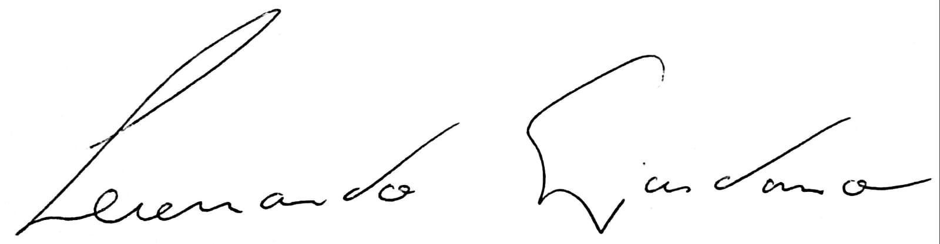
Leonardo Giordano
Vereador

JUSTIFICATIVA:

A presente Moção de Homenagem tem por objetivo reconhecer e valorizar a relevante contribuição cultural, social e comunitária de Lu Costa, participante do projeto “Sarau Camarada”, iniciativa que se consolidou como importante espaço de expressão artística, convivência, troca de saberes e fortalecimento dos vínculos humanos em nossa sociedade.
Mais do que um encontro cultural, o Sarau Camarada representa um ambiente democrático de acolhimento, incentivo à arte e promoção da cidadania, reunindo artistas, escritores, músicos, poetas, produtores culturais e membros da comunidade em torno da valorização da cultura popular, da liberdade de expressão e do diálogo coletivo.
Em tempos em que a cultura enfrenta inúmeros desafios, iniciativas como o Sarau Camarada assumem papel fundamental na democratização do acesso à arte e na ocupação positiva dos espaços de convivência, estimulando a criatividade, o pensamento crítico, a diversidade cultural e o fortalecimento da identidade local.
Os participantes do Sarau Camarada exercem papel essencial na construção desse ambiente plural e colaborativo, contribuindo para manter viva a produção cultural independente e promovendo encontros que geram pertencimento, inclusão social e enriquecimento humano.
Assim, a presente homenagem busca reconhecer publicamente o empenho, a dedicação e a importância de todas as pessoas que integram e fortalecem o Sarau Camarada, celebrando sua contribuição para a cultura, para a convivência comunitária e para o desenvolvimento social e humano do Município.

